**附件**

长春市二道区2024年度社会组织

年检年报事项须知

一、年检年报范围

2024年6月30日（含）之前在长春市二道区登记的社会团体和民办非企业单位（以下简称“参检单位”）。

二、年检年报步骤

未标题-1.jpg

**第一步，网上填报。**参检单位在浏览器中输入网址https://zwfw.mca.gov.cn/ 后，登录民政部“民政一体化政务服务平台”，已经注册过的用户请直接登录，未注册的新用户根据显示步骤完成本组织账号注册后再登录。点击“法人服务”——“社会团体”或“民办非企业单位”。显示“社会团体年检年报”或“民办非企业单位年检年报”，点击“在线办理”。依次点击1-8模块里的“点击填报”，即可在线填写《年度报告书》，每个模块都填写完整后保存。

**第二步，网上预审。**针对年检年报材料内容完整、符合要求的予以通过；不符合要求的，系统将年检材料退回，参检单位登录系统查看退回意见，按意见修改后重新提交，直至通过预审。

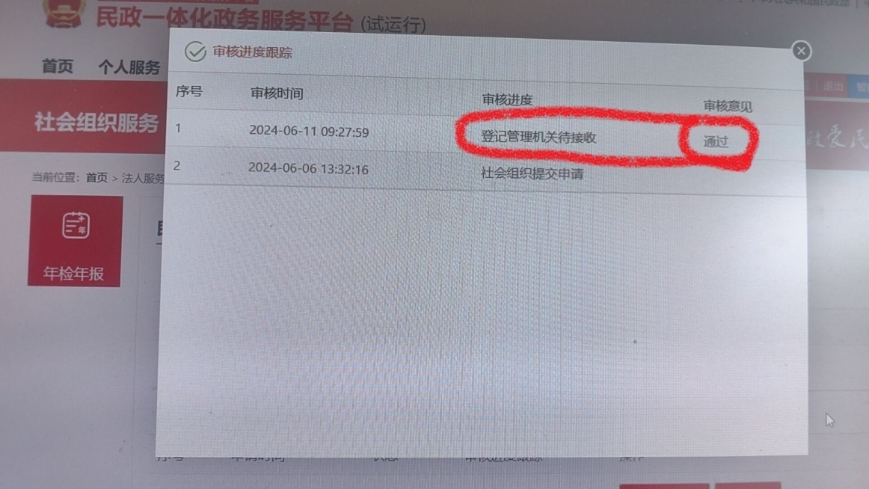

此图为网上预审通过

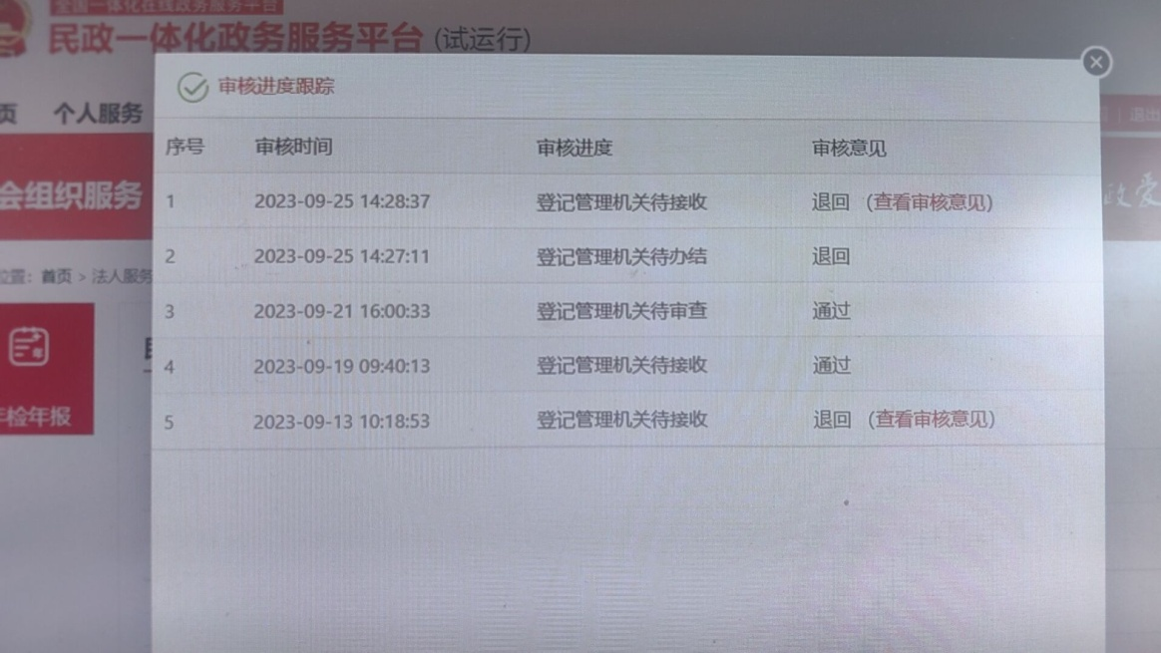

此图为网上预审退回补充信息

**第三步，业务主管单位初审。**参检单位向业务主管单位提供以下纸质材料：

1.参检单位在网上自行打印填报的《年度报告书》（A4纸），经法定代表人签名、加盖单位印章，财务会计报告（包含资产负债表、业务活动表、现金流量表）需财务负责人签字；

2.会计事务所出具的《2024年度财务审计报告》；

3.《社会团体法人/民办非企业单位登记证书〔副本〕》；

业务主管单位在《年度检查报告书》签署初审意见（意见分“拟合格”“拟基本合格”“拟不合格”三种）和日期并加盖业务主管单位公章。

**第四步，年检年报结论评定。**业务主管单位初审完之后，参检单位将所有材料纸质版报送至区民政局，区民政局依据上报材料参照年检年报评定标准以及业务主管单位初审意见，对参检单位分别作出“合格”“基本合格”“不合格”的年检年报结论。

三、年检年报评定标准

（一）社会组织党的建设有效推进、内部治理运行规范，且按照章程规定的宗旨及业务范围开展活动，未发现存在违反社会组织登记管理有关法律法规政策规定行为的，年检结论确定为“合格”。

（二）社会组织有下列情形之一的，年检结论确定为“基本合格”。

1.《年度工作报告书》基本信息中必填项的填报有漏项的；

2. 未按照章程规定召开理事会或常务理事会，社会团体未按照章程规定召开会员（代表）大会的；

3. 会费标准未按规定程序制定或修改的；

4. 负责人换届或届中变更负责人未按要求备案的；

5. 年末净资产低于国家有关行业主管部门规定的最低标准的；

6. 不按章程规定按期换届的；

7. 未经备案，擅自开展论坛、交易会、展销会等重大活动的；

8. 其他违反国家法律法规政策规定和社会组织章程行为情节轻微的。

（三）社会组织有下列情形之一的，年检年报结论确定为“不合格”。

1. 未将党的建设写入章程，应建未建党组织（宗教社会组织除外）。

2. 未将社会主义核心价值观写入章程的；

3. 不按照章程规定按期换届，且超过两年的；

4. 未开展业务活动或未依法依章程开展业务活动的；

5. 财务管理或资金使用存在严重违规情形的；

6. 违反规定开展评比达标表彰活动的；

7. 不具备法律法规规定的社会组织法人登记基本条件的；

8. 年检材料中故意隐瞒真实情况，弄虚作假的；

9. 违规设立分支机构、代表机构，或分支机构、代表机构管理运行严重违规的；

10. 受到相关部门处理处罚的；

11. 发生较大负面社会影响事件，或存在经查实的信访举报问题的；

12. 年末净资产低于国家有关行业主管部门规定的最低标准且连续两年减少幅度过大的；

13. 其他违反国家法律法规政策规定和社会组织章程行为情节较重的。

（四）社会组织存在以下情形之一的，年检年报结论实行“一票否决”，直接确定为“不合格”，并立案调查视情依法给予警告、限期停止活动、撤销登记（吊销登记证书）的行政处罚；构成犯罪的，依法移交相关部门处理。

1. 反对宪法确定的基本原则，危害国家的统一、安全和民族的团结或损害国家利益、社会公共利益的；

2. 存在负责人未经登记管理机关批准超龄或超届任职的，或者负责人未经有关机关批准违规兼职，社会影响较大的；

3. 未按规定履行变更登记手续，或者超出章程规定的宗旨和业务范围开展活动，产生严重负面影响的；

4. 连续两年年末净资产为负值且无明显改善的；

5. 违反国家有关法律法规规定收取费用、募集资金或者违规接受、使用境外捐赠、资助的；

6. 存在侵占、私分、挪用社会组织的资产或者所接受的捐赠、资助行为的；

7. 新成立社会组织抽逃注册资金或变相抽逃注册资金的；

8. 违反《民间非营利组织会计制度》规定编制预算、报表和财务报告，财务管理混乱，情节严重的；

9. 借评比达标表彰活动，开展论坛、交易会、展销会等敛财，造成恶劣影响的；

10. 存在涉企乱收费、乱摊派或变相乱收费等问题，影响较为恶劣的；

11. 与非法社会组织勾连开展活动，产生严重负面影响的；

12. 违反公益目的、从事营利性经营活动的；

13. 拒不接受或不配合登记管理机关抽查检查、举报投诉调查，产生严重后果的。

（五）年检年报“基本合格”和“不合格”的社会组织应当进行整改，整改期限为3个月。社会组织未按照规定时限和要求参加年检年报或者未按要求完成整改，区民政局依据《社会组织信用信息管理办法》将其列入活动异常名录，被列入活动异常名录满2年的，将被列入严重违法失信名单；符合《社会团体登记管理条例》和《民办非企业单位登记管理暂行条例》罚则情形的，依法给予行政处罚。

四、工作要求

（一）接受年检年报是社会组织的法定义务，参检单位要指派专人负责、认真填报，确保填报信息真实、准确、完整。参检单位对报送年检年报材料的真实性负责。

（二）未完成上年度年检年报的社会组织，递交材料中需增加上年度为何未完成年检年报的情况说明（加盖社会组织公章）；上报年检年报材料时登记证书已过期的，需先到区政数局换发证书，再参加年检年报。

（三）各业务主管单位应督促所属社会组织按规定要求和期限填报年检年报材料，对参检单位报送材料进行审查，并作出审查意见。

（四）参检单位要委托有资质的社会审计机构进行财务审计，并按审计报告模板要求，出具带有防伪标识的财务审计报告。涉及财务方面的重大决策事项、净资产不足等情况应在审计意见强调事项中作出具体说明。

（五）对年检年报未达到“合格”标准或2年以上（含2年）未参加年检的社会组织，区民政局将通报业务主管单位。

五、咨询方式

社会组织在参加年检年报过程中遇有问题如需咨询，可电话、微信/QQ工作群的方式咨询：

报送地址：二道区广德街与河东路交汇西南角（广德街915号）二道区民政局三楼

咨询电话：89215436

QQ 群：156655788（二道民管）